THÉORÈME DE THALÈS

 **Tout le cours en vidéo :** [**https://youtu.be/puuHhlf0jAQ**](https://youtu.be/puuHhlf0jAQ)

***Thalès*** serait né autour de 625 avant J.C. à [Milet](http://www.col-camus-soufflenheim.ac-strasbourg.fr/telech/cart_med.jpg) en Asie Mineure (actuelle Turquie). Considéré comme l'un des sept sages de l'Antiquité, il est à la fois mathématicien, ingénieur, philosophe et homme d'Etat mais son domaine de prédilection est l'astronomie.

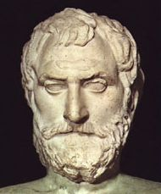

Il aurait prédit avec une grande précision l'éclipse du soleil du 28 mai de l'an - 585. Ce n'est peut-être qu'une légende, Thalès en explique cependant [le phénomène.](http://perso.wanadoo.fr/therese.eveilleau/pages/truc_mat/textes/eclipse.html)

Curieusement, [le fameux théorème de Thalès](http://perso.wanadoo.fr/therese.eveilleau/pages/truc_mat/pratique/textes/thales_th.htm) n'a pas été découvert par Thalès. Il était déjà connu avant lui des babyloniens et ne fut démontré qu'après lui par [Euclide d'Alexandrie](http://www.col-camus-soufflenheim.ac-strasbourg.fr/Page.php?IDP=89&IDD=0).

**Partie 1 : Le théorème de Thalès « version triangles emboîtés » (Rappel)**

Animation : [*http://www.maths-et-tiques.fr/telech/Thales4.ggb*](http://www.maths-et-tiques.fr/telech/Thales4.ggb)

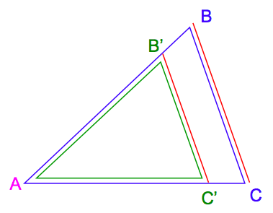**LE THÉORÈME DE THALÈS**

Soit deux triangles et , tels que :

et sont alignés.

Si

alors :

Comment retenir le théorème de Thalès ?

et sont deux triangles en situation de Thalès : ils ont un sommet commun , et deux côtés parallèles et .

Un triangle est un « agrandissement » de l’autre. Ils ont donc des côtés deux à deux proportionnels.

On obtient la formule de Thalès :

Le petit triangle

Le grand triangle

1ers côtés 2èmes côtés 3èmes côtés

Savoir utiliser : [*http://www.maths-et-tiques.fr/telech/thales_ecrire.pdf*](http://www.maths-et-tiques.fr/telech/thales_ecrire.pdf)

Méthode : Calculer une longueur à l’aide du théorème de Thalès

 **Vidéo** [**https://youtu.be/zP16D2Zrv1A**](https://youtu.be/zP16D2Zrv1A)

Sur la figure ci-dessous, les triangles et sont tels que () et () sont parallèles.

Calculer : a) b)

*Donner la valeur exacte et éventuellement un arrondi au dixième.*

E

D

C

B

F

7

3

4,5

4

**Correction**

a) Les triangles et sont en situation de Thalès car () // (), donc :

Soit :

b) On a :

Soit : (Valeur exacte)

(Valeur approchée)

**Partie 2 : Le théorème de Thalès « version papillon »**

Animation : [*http://www.maths-et-tiques.fr/telech/Thales.ggb*](http://www.maths-et-tiques.fr/telech/Thales.ggb)

C’

B’

A

B

C

**LE THÉORÈME DE THALÈS**

Soit deux triangles et , tels que :

et sont alignés.

Si

alors :

E

D

C

B

A

Méthode : Calculer une longueur à l’aide du théorème de Thalès

 **Vidéo** [**https://youtu.be/cq3wBbXYB4A**](https://youtu.be/cq3wBbXYB4A)

Les triangles et sont tels que les droites

et sont parallèles.

On donne : , , et .

Calculer .

**Correction**

Les triangles et sont en situation de Thalès car et sont parallèles, donc :

Et donc .

Activités de groupe : Le paradoxe de Lewis Carroll

[*http://www.maths-et-tiques.fr/telech/L_CARROLL.pdf*](http://www.maths-et-tiques.fr/telech/L_CARROLL.pdf)

Des hauteurs inaccessibles

[*http://www.maths-et-tiques.fr/telech/haut_inacc.pdf*](http://www.maths-et-tiques.fr/telech/haut_inacc.pdf)

[*http://www.maths-et-tiques.fr/index.php/expositions-deleves/hauteurs-inaccessibles*](http://www.maths-et-tiques.fr/index.php/expositions-deleves/hauteurs-inaccessibles)

**Partie 3 : La réciproque du théorème de Thalès**

Animation : [*http://www.maths-et-tiques.fr/telech/RThales.ggb*](http://www.maths-et-tiques.fr/telech/RThales.ggb)

**LA RÉCIPROQUE DU THÉORÈME DE THALÈS**



Si les points sont alignés dans

le même ordre que les points

et

C’

B’

A

B

C

alors

*Thalès de Milet (-624 ; -546)*

**Version « triangles emboités »** **Version « papillon »**

A

B’

B

C’

C



B

C

D

E

A

*3*

*4,5*

*6*

*4*

Méthode : Démontrer que deux droites sont parallèles

 **Vidéo** [**https://youtu.be/uaPicwUSQz0**](https://youtu.be/uaPicwUSQz0)

Sur la figure ci-contre, les points sont alignés et les

points sont également alignés dans le même ordre.

Les droites et sont-elles parallèles ?

**Correction**

● D’une part :

● D’autre part :

Donc :

De plus les points sont alignés dans le même ordre que les points .

D’après la réciproque du théorème de Thalès, on peut conclure que les droites et sont parallèles.

Méthode : Démontrer que deux droites ne sont pas parallèles

 **Vidéo** [**https://youtu.be/ovlhagzONlw**](https://youtu.be/ovlhagzONlw)

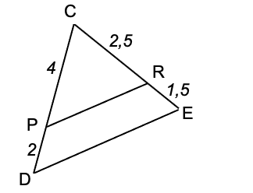

Les droites et sont-elles parallèles ?

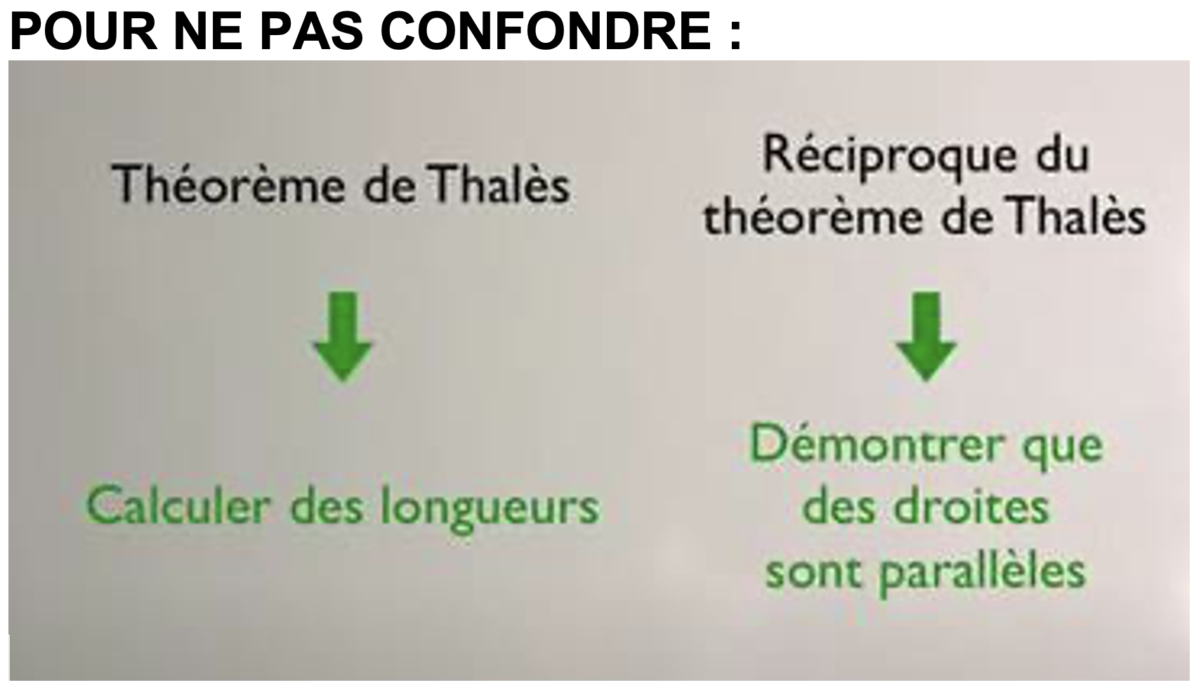

**Correction**

* D’une part :
* D’autre part :

Donc :

On ne peut pas utiliser la réciproque du théorème de Thalès.

et ne sont pas parallèles.

Lors d’un voyage en Egypte******, ***Thalès de Milet*** (-624 ; -546) aurait mesuré la hauteur de la pyramide de Kheops par un rapport de proportionnalité avec son ombre.

Citons : *« Le rapport que j’entretiens avec mon ombre est le même que celui que la pyramide entretient avec la sienne. »*

Par une relation de proportionnalité, il obtient la hauteur de la pyramide grâce à la longueur de son ombre.

L'idée ingénieuse de Thalès est la suivante : *« A l’instant où mon ombre sera égale à ma taille, l'ombre de la pyramide sera égale à sa hauteur. »*



Hors du cadre de la classe, aucune reproduction, même partielle, autres que celles prévues à l'article L 122-5 du code de la propriété intellectuelle, ne peut être faite de ce site sans l'autorisation expresse de l'auteur.

[*www.maths-et-tiques.fr/index.php/mentions-legales*](http://www.maths-et-tiques.fr/index.php/mentions-legales)